“渔乐生活”APP



配置管理
Configuration Management

文件状态：  [ ]草稿  [ ]正式发布  [√]正在修改 | 文件标识： | PRD-2018-G06-CM
文件状态：  [ ]草稿  [ ]正式发布  [√]正在修改 | 当前版本： | v0.1.1
文件状态：  [ ]草稿  [ ]正式发布  [√]正在修改 | 作者： | 罗培铖
文件状态：  [ ]草稿  [ ]正式发布  [√]正在修改 | 完成日期： | 2018-10-30 15:00
版 本 历 史
版本 | 作者 | 起止日期 | 备注
0.1.0 | 罗培铖 | 2018/9/30 | 起草
0.1.1 | 罗培铖 | 2018/10/30 | 加入封面，修改分支命名规则

目录
版 本 历 史 2
1. 版本命名策略 3
1.1. 版本格式 3
1.2. 版本更新 4
2. Git使用策略 4
2.1. 基础知识 4
2.2. 注意点 4
2.3. 使用场景 5

版本命名策略

版本格式
每一个文档的版本格式为[主版本号.子版本号.修正版本号。
示例：0.1.1
文档的初始版本为0.1.0。

版本更新
当文件内容有了重大的变化或改进，主版本号加一。
当文档的内容有了模块的增加、补充等，子版本号加一。
当文档的内容有了小修改，如修正了纰漏等，修正版本号加一。

Git使用策略

基础知识
在使用之前，我希望每位组内成员都能明白git的基本用法与术语，在此，我对几个关键术语做出解释，如果不能理解，可以网上搜索资料或者问陈。

- 仓库：可以简单的理解为一个文件夹
- 多版本：如果一个仓库是多版本的，那么我们可以随时把它切换成某个时间段的某个样子，即不同版本。
- 分支：一个文件目前是A状态，甲将这个文件从A状态修改到了B状态，乙将这个文件从A状态修改为了C状态，那么从A这个时间点分叉出了两个不同版本（B、C）,即分支。
- 分支合并：将B、C两个状态相对于A的改动合并到一起。注意，如果B、C对于A都只是增加内容，那他们可以轻易的合并到一起，如果对同一个部分有了修改操作，会造成“冲突”，需要人工合并，应该尽力避免这种情况。
- 远程仓库：即我们放在码市或者github的仓库，对于组员来说是共用的，上面的内容大多数应是可发行的版本（做完的）。
- 本地仓库：就是你自己电脑上从远程仓库克隆下来的文件夹，如果你只是在本地做了修改，是不会影响远程仓库的，其他组员是看不到你做了什么的，除非你push了改动。
- 远程分支：即远程仓库上不同的分支，所拥有的不同版本，对所有组员可用。
- 本地分支：你为自己在本地的仓库建立的分支，你可以选择是否push它，使它成为远程分支。
- push：将本地仓库的改动（包括你建立的本地分支）推送到远程仓库上，使其他组员也能看到你的修改。
- pull：将远程仓库上的内容同步到本地仓库上。
- fetch：可以检测出远程仓库对于你的本地仓库有哪些更新。
- master分支：主分支，上面的所有内容应保证是可用的、可发行的。

注意点
- push之前请先fetch，看看远程仓库目前是不是最新版本，如果是的话先pull下来，再push，防止冲突。
- 对于push时，备注应该详细，比如对哪些文件的哪些部分做了何种修改，而不要笼统的说修改了某个文件

使用场景
场景 | 权限 | 操作分支 | 所在目录 | 准备工作
提交个人作业/文档 | 项目组所有成员 | 组员自己的分支 | 非受控文件/组员名
新增文件 | 项目组所有成员 | 组员自己的分支 | 非受控文件/组员名 | 根据项目经理的指示完成文档的编写。 模板由项目经理指定、或者小组协同确定模板。  增加文件的目录是在组员的文件夹内的，在完成起草之后，并入ModifyingMaster分支的时候由配置管理员把文件转入受控文档。
协同编写文档 | 项目组所有成员 | 组员自己的分支 | 非受控文件/组员名，  该组员是文档的主要编写者 | 和新增文件流程一样，文件的主要编写的组员在自己的工作分支上编写文件，其他编写组员也pull下该分支后协同工作。
更新现有文件 | 项目组所有成员 | 新分支/ModifyingMaster | 受控文件对应的文件夹。 | 和配置管理员协调，确定基准线，然后开一个新分支。名字格式：“modify_文档标识”，然后向该分支上提交记录。在完成修改之后，通知配置管理员（给他一个便签啥的）让他合并入ModifyingMaster中，如果想自己合并，记得在合并前拉取最新的ModifyingMaster分支。  请勿在自己的组员文件夹中修改，这样就不能优美的体现出文档改动了。
提交整合完的文档，里程碑文档 | 配置管理员 | master | 受控文件对应阶段文件夹。 | 在提交前拉取远端的最新master，并以此为基础再提交
对配置管理系统中的文件命名进行整改 | 配置管理员 | master | 受控文件夹 | 在提交前拉取远端的最新master，并以此为基础再提交

- 只有配置管理员有权限新建分支、合并分支。
- 项目最新的进度体现在ModifyingMaster分支上，Master是拿来保存里程碑快照的。

图示
小组成员初始化本地仓库：
请先把origin上的modifyingmaster分支pull到本地，获取仓库的基本内容。
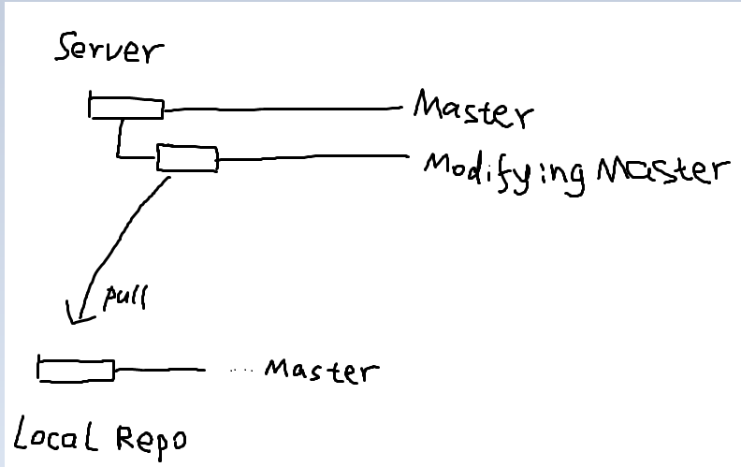
小组成员提交文档：
当你做完改动commit到本地的仓库之后，想要把内容push到服务器分享给他人的时候，不要push到ModifyingMaster和Master分支上。
请在服务器上建立一个用自己名字命名的分支，然后push到这个属于你的分支上。
注意：如果你要查看其他组员的工作进度，请pull下对方的分支到你自己的本地仓库中，最好不要乱push到别人的分支。
